**EXMO. SR. PRESIDENTE DA CÂMARA MUNICIPAL DE SUMARÉ**

Pelo presente e na forma regimental, **requeiro** que seja concedida a **"MEDALHA MAX VASCONCELOS DA SILVA”** para a Senhora Renata Rosa.

Renata Rosa, nascida em São Paulo, capital, em 28 de julho de 1982, ela traz consigo desde cedo uma determinação e uma força que a acompanham ao longo de sua vida.

Filha de Noel e Raquel, Renata teve sua vida transformada aos 16 anos, quando se tornou mãe de uma linda menina, Bianca Letícia, hoje uma jovem de 25 anos, e em 2002, de outra preciosa menina, Ana Lúcia, agora com 21 anos. A maternidade veio cedo para Renata, mas ela abraçou essa responsabilidade com amor e coragem.

Após o divórcio do pai de suas filhas em 2003, Renata enfrentou desafios que muitas pessoas nunca teriam que enfrentar em toda uma vida. Mas foi essa adversidade que a fez crescer e amadurecer rapidamente, encontrando forças para criar suas filhas sozinha.

A mudança para Sumaré, ainda na infância, marcou o início de uma jornada de descoberta e aprendizado. Renata estudou na escola Alice Antenor de Souza, onde cultivou não apenas conhecimento acadêmico, mas também valores de solidariedade e empatia.

Seu caminho profissional a levou para o mundo das vendas autônomas, mas seu verdadeiro chamado sempre foi ajudar os outros. O sonho inicial de ser assistente social parecia distante, mas Renata descobriu uma nova paixão em 2013, quando se tornou protetora de animais.

Desde então, Renata dedicou sua vida a uma causa nobre: a proteção dos animais. Para ela, os animais têm muito a ensinar aos seres humanos, e sua voz se tornou o eco do grito de socorro deles. Sua determinação e compromisso com essa causa não conhecem limites, e ela luta incansavelmente por uma cidade onde os animais sejam tratados com respeito e dignidade.

Renata Rosa é mais do que uma protetora de animais; ela é uma inspiração para todos nós, um exemplo de como o amor e a compaixão podem transformar vidas, sejam elas humanas ou animais. Sua história é marcada pela resiliência e ao poder da bondade, e seu legado perdurará como um farol de esperança para aqueles que mais precisam.

Diante de todo exposto, é de todo mérito e justo o reconhecimento por esta Casa de Leis para receber a **"MEDALHA MAX VASCONCELOS DA SILVA”** a Senhora Renata Rosa.

Sala das Sessões, 08 de maio de 2024.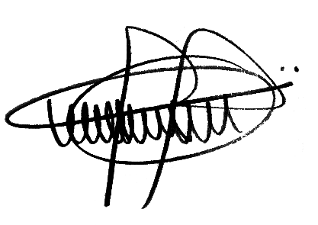

**ANDRE DA FARMÁCIA**

Vereador

MDB